Ejercicio 1

https://www.eniun.com/usabilidad-diseno-aplicaciones-reglas-principios/

- Visita la web del instituto
https://www.iesvirgendelcarmen.com/
- ¿Crees que es fácil de usar?¿Por qué?
Hay para cosas que sí y otras que no, por ejemplo para buscar información de los distintos ciclos es más fácil poner el nombre del ciclo y el instituto que buscarlo en la propia página web
- Busca información del ciclo que estudias,¿fué rápido?
No, si te vas a enseñanzas te aparecen los distintos cursos que hay para optar pero apenas te da información de ellos, para encontrar algo más de información te tienes que ir al navegador y buscar el ciclo específico, no tiene un buscador y los submenús son difíciles de entender y orientarse
- Busca el teléfono del instituto, ¿tardaste mucho?
No, en la página principal te da la opción de buscar el contacto
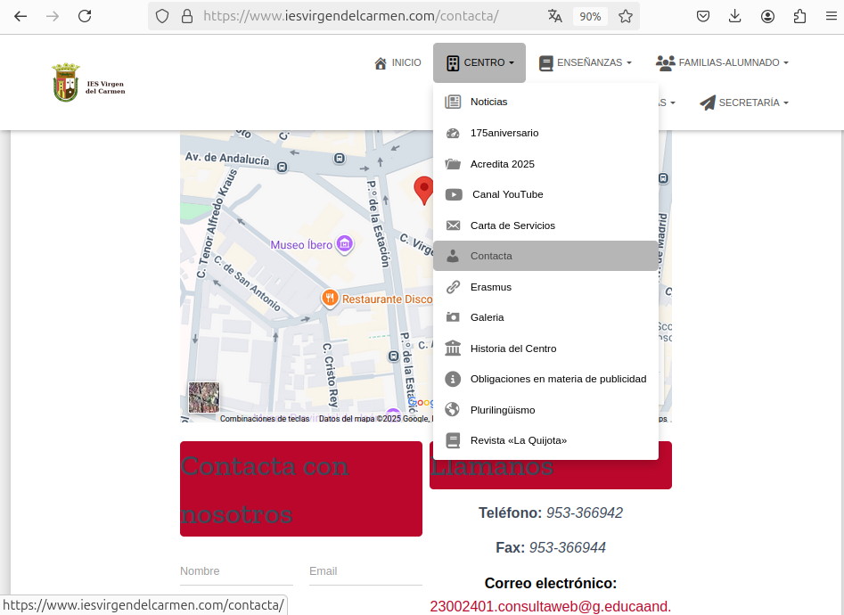

- Tiene algún error la web
Incumple la regla de los tres clic ya que para cosas muy concretas es muy difícil de localizarlas, la curva de aprendizaje mínima tampoco la cumple ya que al tener secciones que son difíciles de localizar te hace salir de ella y tener que buscarlas por otro lado.

- ¿Algunas propuestas de mejora para facilitar el uso?
Ponerle un buscador para que sea más fácil encontrar el contenido que buscas,

Y para hacer alguna tarea más rápido, organizar mejor la página principal para que los widgets sean más pequeños y se tarde menos en localizar ciertas areas, mejorar el pie de página, para que haya un enlace que redirija a una página de contacto y no se vea todo en el pie de página

- Si evalúas del 1 al 10 tu nivel de satisfacción por el uso, ¿cuál sería? ¿por qué?
un 5, considero que es muy mejorable y para un instituto que imparte Desarrollo de aplicaciones web da mala imagen que su web sea tan básica y minimalista.
- ¿Cual sería una web a la que tu le darías un 10 en satisfacción por el uso?
Amazon para mi es una web muy fácil de utilizar
- ¿Cuál sería el problema principal que tiene que resolver la web del instituto?
El estructuramiento que tiene la web debe mejorar y la apariencia también es mejorable

Ejercicio 2. Busca una web ejemplo de buena usabilidad y otra de mala usabilidad y argumenta los motivos
airbnb
Tiene una barra de búsqueda sencilla, presentación de resultados de búsqueda del sitio, habilidad para buscar moviendo el mapa, trabaja en torno a las imágenes, la página principal se enfoca en ellas, gráfico sutil de rangos de precios.

Kiko veneno

No se distinguen los enlaces, es básica y poco intuitiva.

